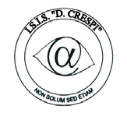 | ISTITUTO DI ISTRUZIONE SECONDARIA “DANIELE CRESPI”  Liceo Internazionale Classico e Linguistico VAPC02701R  Liceo delle Scienze Umane VAPM027011  Via G. Carducci 4 – 21052 BUSTO ARSIZIO (VA)  www.liceocrespi.it-Tel. 0331 633256 - Fax 0331 674770 - E-mail: lccrespi@tin.it  C.F. 81009350125 – Cod.Min. VAIS02700D | 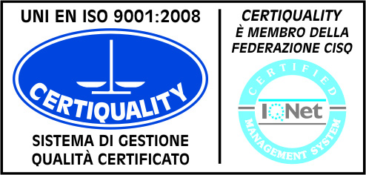  CertINT® 2012

Circ. n 69
WEB Busto Arsizio, 27 settembre 2013

Agli alunni delle classi 5L 5M 5N 5O

Oggetto: corso pomeridiano in preparazione al D.E.L.E. B2

Si informano gli alunni sotto elencati che la prima parte del corso in preparazione al D.E.L.E. B2 del maggio 2014 seguirà il seguente calendario:

Dalle 14.30 alle 16.30 - Aula 13

Mercoledì 16 ottobre
Mercoledì 23 ottobre
Mercoledì 30 ottobre
Mercoledì 13 novembre
Mercoledì 20 novembre
Mercoledì 27 novembre

Le lezioni del secondo quadrimestre saranno comunicate tramite altra circolare.

Si ricorda agli alunni che il costo del corso di 24 ore è di € 50,00 che verranno versati sul conto corrente postale dell’Istituto. La ricevuta di pagamento verrà consegnata alla Prof.ssa Arciniega entro il 07/10/2013.

Il Dirigente Scolastico
Prof.ssa Cristina Boracchi

